|  |  |
| --- | --- |
| OBIEKT: | **BUDYNEK NAUKI I OŚWIATY**  **Kategoria obiektu budowlanego: IX** |
|  |  |
| LOKALIZACJA: | **Pawilon A-0**  **Al. Adama Mickiewicza 30**  **30-059 Kraków**  **dz. nr 19/47**  **jedn. ewid.: Krowodrza, obr. 12** |
|  |  |
| INWESTOR: | **Akademia Górniczo-Hutnicza im. Stanisława Staszica**  **Al. Adama Mickiewicza 30**  **30-059 Kraków** |
| STADIUM: | **PROJEKT TECHNICZNY** |
| TEMAT: | **REMONT INSTALACJI KANALIZACJI ODPROWADZANIA ŚCIEKÓW**  **BYTOWO GOSPODARCZYCH ORAZ WÓD DESZCZOWYCH DLA PAWILONU A-0** |
| JEDNOSTKA PROJEKTOWANIA: | **3E SYSTEM**  **ul. Łanowa 22**  **30-725 KRAKÓW** |
| PROJEKTOWAŁ: | **mgr inż. Łukasz Gołdyń**  **nr ewid. upr. MAP/0143/POOS/08** |
|  |  |
|  | **Kraków, Kwiecień 2022r.** |

**ZAWARTOŚĆ OPRACOWANIA:**

OPIS TECHNICZNY

1. DANE OGÓLNE 3

2. OPIS STANU ISTNIEJĄCEGO ORAZ ZAGOSPODAROWANIA TERENU 4

3. OŚWIADCZENIA, UPRAWNIENIA, PRZYNALEZNOŚĆ DO IZBY 5

4. INWENTARYZACJA STANU ISTNIEJĄCEGO 7

5. OPIS PROJEKTOWANYCH ROZWIĄZAŃ 7

6. INFORMACJA BIOZ 10

CZĘŚĆ GRAFICZNA

|  |  |
| --- | --- |
| Inwentaryzacja stanu istniejącego kanalizacji ogólnospławnej - Rzut piwnic | Nr rys. 1 |
| Projektowana instalacja kanalizacji deszczowej i sanitarnej - Rzut piwnicy | Nr rys. 2 |
| Projektowana kanalizacja sanitarna układ KS1 - Profil podłużny | Nr rys. 3 |
| Projektowana kanalizacja sanitarna układ KS2 - Profil podłużny | Nr rys. 4 |
| Projektowana kanalizacja sanitarna układ KS3 - Profil podłużny | Nr rys. 5 |
| Projektowana kanalizacja deszczowa układ KD1 - Profil podłużny | Nr rys. 6 |
| Projektowana kanalizacja deszczowa układ KD2 - Profil podłużny | Nr rys. 7 |
| Projektowana kanalizacja deszczowa układ KD3 - Profil podłużny | Nr rys. 8 |

**OPIS TECHCHNICZNY**

# DANE OGÓLNE

* 1. ***Nazwa i adres inwestycji***

Pawilon A-0

Budynek nauki i oświaty

Al. Adama Mickiewicza 30

30-059 Kraków

* 1. ***Inwestor***

Akademia Górniczo-Hutnicza im. Stanisława Staszica

Al. Adama Mickiewicza 30

30-059 Kraków

* 1. ***Podstawa opracowania***
     1. *Umowa i zlecenie na wykonanie opracowania projektowego*
     2. *Podkłady architektoniczno – budowlane*
     3. *Inwentaryzacja budowlano – architektoniczna*
     4. *Raport techniczny z inspekcji telewizyjnej lipiec 2014r*
     5. *Wytyczne Inwestora*
     6. *Obowiązujące normy i przepisy.*
  2. ***Zakres i cel opracowania***

Projekt techniczny remontu instalacji kanalizacji odprowadzania ścieków bytowo gospodarczych oraz wód deszczowych dla pawilonu A-0. Zakres prac objętych projektem obejmuje:

* demontaż istniejących poziomów kanalizacji
* demontaż istniejących studzienek kanalizacyjnych
* demontaż podejść do istniejących pionów oraz wpustów podłogowych
* budowę poziomów kanalizacji sanitarnej
* budowę poziomów kanalizacji deszczowej
* budowę studzienek kanalizacji sanitarnej oraz deszczowej
* montaż klap przeciw zalewowych na poziomach kanalizacji deszczowej oraz sanitarnej
* wykonanie nowych podejść kanalizacyjnych do istniejących pionów oraz fragmentów kanalizacji nie objętej wymianą

# OPIS STANU ISTNIEJĄCEGO ORAZ ZAGOSPODAROWANIA TERENU

* 1. ***Przedmiot i zakres opracowania:***

Przedmiotem opracowania jest remont istniejących poziomów kanalizacji w budynku pawilonu A-0 Akademii Górniczo-Hutniczej im. Stanisława Staszica w Krakowie.

* 1. ***Istniejący stan zagospodarowania działki***

Wokół terenu inwestycji, znajduje się zwarta zabudowa.

* 1. ***Projektowane zagospodarowanie działki***

Projektowane zagospodarowanie obejmuje:

* demontaż istniejących poziomów kanalizacyjnych w obrębie piwnic pawilonu   
  A-0 AGH
* budowę poziomów kanalizacji sanitarnej oraz deszczowej wraz z uzbrojeniem tj. studzienkami kanalizacyjnymi, klapami przeciw zalewowymi
  1. ***Zestawienie powierzchni***

Nie dotyczy.

* 1. ***Dane o wpływie eksploatacji górniczej:***

Przedmiotowa działka nie leży w strefie szkód górniczych, jak również na terenie eksploatacji górniczej.

* 1. ***Obszar oddziaływania obiektu:***

Wyznaczenie obszaru oddziaływania przedsięwzięcia dokonano w oparciu o art. 3 pkt. 20 Prawa budowalnego, który stanowi, że przez obszar oddziaływania obiektu należy rozumieć teren wyznaczony w otoczeniu obiektu budowlanego na podstawie przepisów odrębnych, wprowadzających związane z tym obiektem ograniczenia w zagospodarowaniu terenu. Do przepisów odrębnych w rozumieniu art.3 pkt 20 Prawa budowlanego należy zaliczyć przepisy rozporządzeń wykonawczych, a zatem przepisy techniczno-budowlane (warunki techniczne jakim powinny odpowiadać budynki i ich usytuowanie), ale także przepisy dotyczące m. innymi ochrony przeciwpożarowej, prawa wodnego, ochrony środowiska, zagospodarowania przestrzennego, jak i przepisy prawa miejskiego, które w myśl art. 87 ust. 2 Konstytucji RP są źródłem powszechnie obowiązującego prawa na obszarze działania organów które je ustanowiły.

Obszar oddziaływania inwestycji zawiera się w następującej działce:

dz. nr 19/47, obr. 12, jedn. ewid. Krowodrza, zaś obszar oddziaływania inwestycji ustalono zgodnie z przepisami Rozporządzenia Ministra Infrastruktury z dnia 12 kwietnia 2002 r. w sprawie warunków technicznych jakim powinny odpowiadać budynki i ich usytuowanie, w szczególności § 96, § 156 i § 157.

* 1. ***Hałas***

Odziaływanie związane z emisją hałasu nie ulegnie zmianie.

* 1. ***Wody powodziowe***

Nie dotyczy.

# OŚWIADCZENIA, UPRAWNIENIA, PRZYNALEZNOŚĆ DO IZBY

**OŚWIADCZENIE**

Zgodnie z art. 34 ust. 3d ustawy z dnia 7 lipca 1994 r. Prawo budowlane (tekst jednolity: Dz. U. z 2020 r. poz. 1333) niniejszym oświadczam, że projekt:

**REMONT INSTALACJI KANALIZACJI ODPROWADZANIA ŚCIEKÓW**

**BYTOWO GOSPODARCZYCH ORAZ WÓD DESZCZOWYCH DLA PAWILONU A-0**

sporządzony w kwietniu 2022r. dla

**Akademia Górniczo-Hutnicza im. Stanisława Staszica**

***Al. Adama Mickiewicza 30, 30-059 Kraków***

*został wykonany zgodnie z obowiązującymi przepisami oraz zasadami wiedzy technicznej.*

Projektant:

Łukasz Gołdyń

nr uprawnień: MAP/0143/POOS/08

*.............................................................*

*Kraków, Kwiecień 2022r.*

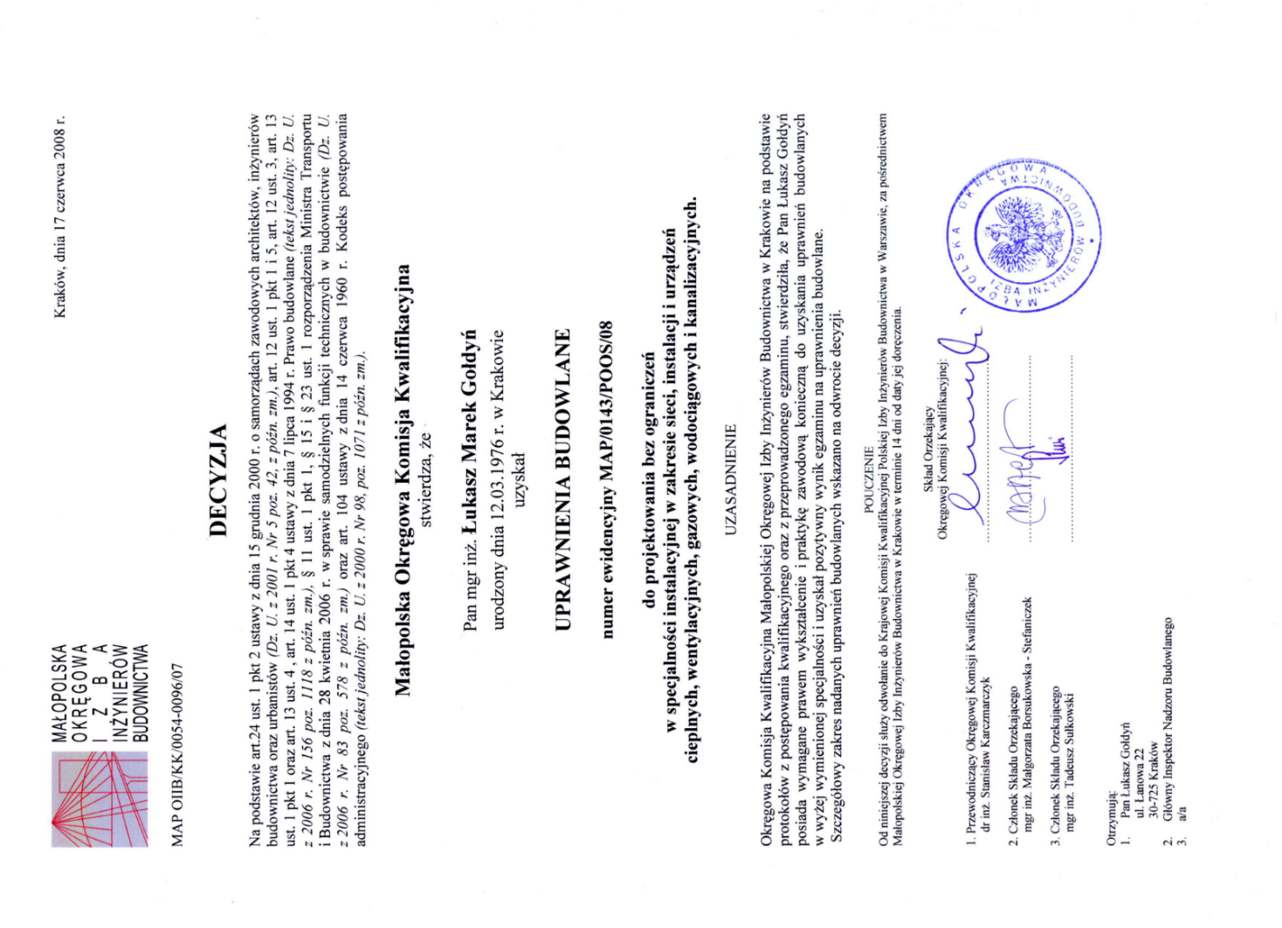

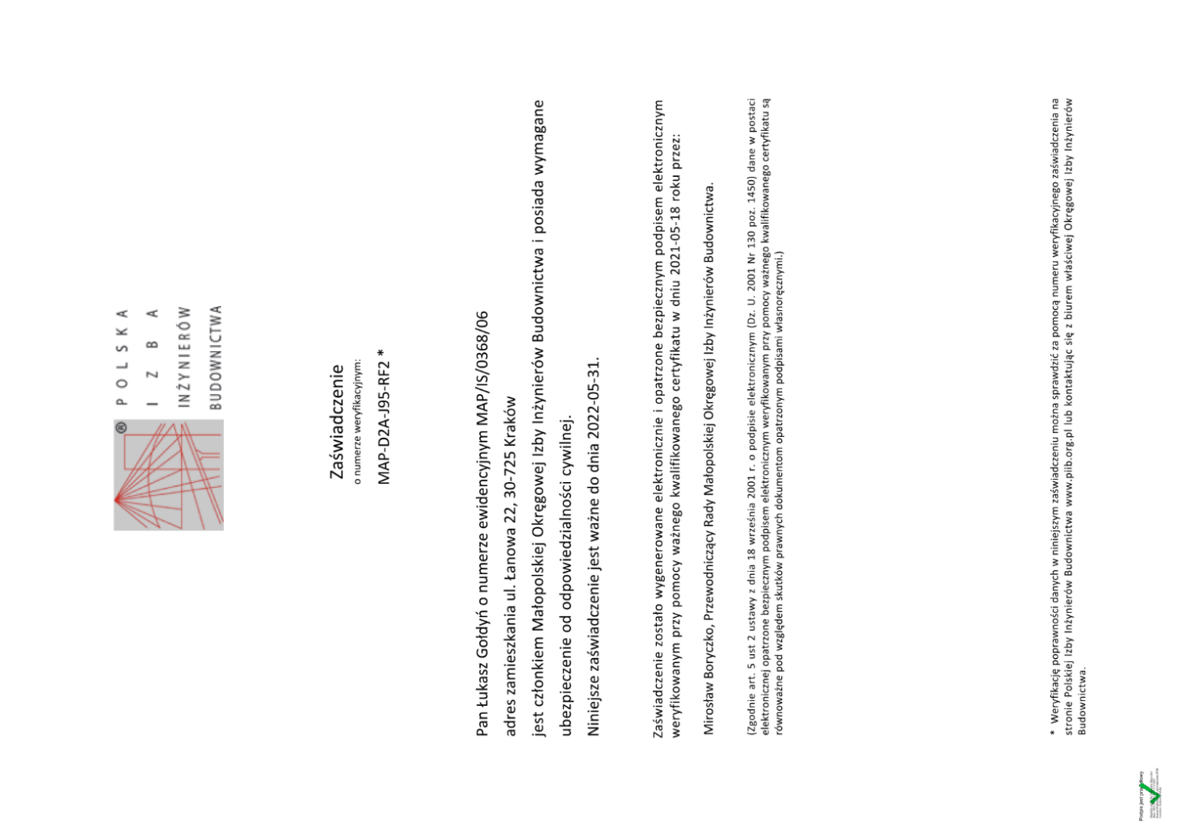

# INWENTARYZACJA STANU ISTNIEJĄCEGO

Istniejąca kanalizacja składa się ze wspólnych rurociągów odprowadzających z budynku ścieki bytowo gospodarcze oraz wody opadowe. Materiał z jakiego wykonane są rurociągi do kamionka oraz PVC. W korytarzach piwnic budynku na poziomach kanalizacyjnych zabudowano studzienki. Są to studzienki wykonane zarówno z prefabrykatów bet. (kręgi) jak również wykonane tradycyjnie technologią murowania ścianek z cegieł. W oparciu o udostępnioną dokumentację z inspekcji poziomów za pomocą kamery stwierdzono liczne usterki polegające:

* nieszczelnych połączeniach odcinków rurociągów
* zawężeniu średnic przez zalegąjące zanieczyszczenia
* mechanicznych uszkodzeniach rurociągów
* wykonaniu połączeń bez zastosowania prefabrykowanych łączników.
* nieprawidłowe działanie klap burzowych w wyniku ich nieszczelności co skutkuje zalewaniem pomieszczeń piwnicznych w podczas deszczy nawalnych.

# OPIS PROJEKTOWANYCH ROZWIĄZAŃ

W związku z powyższymi usterkami jako model wyjściowy przyjęto rozdzielenie w obrębie piwnic pawilonu A-0 rurociągów odprowadzających wody opadowe oraz ścieki bytowo gospodarcze wraz z wykonaniem nowych studzienek kanalizacyjnych i zabudową klap burzowych na poszczególnych odcinakach.

* 1. *Opis przyjętych rozwiązań i uwagi realizacyjne – kanalizacja deszczowa*

W celu zminimalizowania możliwości zalania pomieszczeń piwnicznych budynku do wymiarowania średnic rurociągów kanalizacji deszczowej przyjęto natężenie deszczu miarodajnego równą 300 l/s*ha.

Obliczenia przepływu miarodajnego wód deszczowych ze zlewni przeprowadza się

w oparciu o wzór Birkli – Zeglera:

Q = F x q x ϕ x ψ [l/s]

gdzie:

F - powierzchnia zlewni [ha],

q - natężenie deszczu miarodajnego q = 300 l/s*ha,

ϕ - współczynnik opóźnienia,

ψ - współczynnik spływu z zabudowy.

przyjęto:

F – powierzchnia całkowita zlewni wynosi 0,5323ha

(osobno dla części południowej oraz osobno dla części północnej budynku)

F – powierzchnia dachów wynosi 0,4892ha

(osobno dla części południowej oraz osobno dla części północnej budynku)

F – powierzchnia dachów wynosi 0,0431ha

(osobno dla części południowej oraz osobno dla części północnej budynku)

ϕ - współczynnik opóźnienia odpływu ϕ = 1,0

ψ - współczynnik spływu powierzchniowego uzależniony od rodzaju powierzchni spływu i tak założono dla:

* dachów szczelnych - ψd = 1,0
* dziedziniec - ψp = 0,65

Do budowy instalacji należy stosować rurociągi przeznaczone do budowy zewnętrznych kanalizacji deszczowych z PVC litego o SN8, łączne za pomocą kształtek prefabrykowanych z kielichami połączeniowymi z uszczelką wargową. W celu ochrony budynku przed zalaniem wodami opadowymi należy zabudować studzienki kanalizacyjne z klapami burzowymi. W tym celu zastosować prefabrykowane studzienki przelotowe z polipropylenu PP-B o średnicy 800mm wyposażone w zasuwą burzową jednoklapową ze szczelnym zamknięciem rewizyjnym uniemożliwiającym przepływ zwrotny z rurociągu do studzienki. Zgodnie z częścią rysunkową na poziomach należy zamontować szczelne czyszczaki umożliwiające inspekcję oraz czyszczenie rurociągów. Czyszczaki należy montować w zabudowie/obudowie studzienki z polipropylenu   
PP-B o średnicy 630mm.

Obecne zagospodarowanie dziedzińca północnego jak i południowego nie pozwala na kompleksową wymianę rurociągów w ich obrębie. Zgodnie z raportem z inspekcji telewizyjnej zaleca się oczyszczenie rurociągów z osadów. W przypadku nieskutecznego usunięcia osadów, zwłaszcza na dziedzińcu północnym, należy wykonać miejscową wymianę rurociągów.

Stan techniczny rurociągów kan. opadowej zlokalizowanych na dziedzińcach pozwala na ograniczenie zakresu robót budowlanych tzn. na przebudowę kanalizacji tylko w obrębie piwnic budynku.

Przyjęto podział kanalizacji deszczowej na trzy systemu KD1, KD2 oraz KD3.  
System KD1 ma za zadanie odprowadzenie wód opadowych z południowej części budynku tj. z rur spustowych oraz odwodnienia dziedzińca. Wody opadowe z rur spustowych RS1, RS2, RS3, RS4, RS5 należy odprowadzić do projektowanych poziomów poprzez przejścia przez ściany fundamentowe budynku. Każde przejście należy uszczelnić masami uszczelniającymi odpowiednimi do stopnia zawilgocenia ścian. Po wykonaniu przejść należy tynki należy uzupełnić zaprawami szybkowiążącymi. Ponieważ w trakcie prac inwentaryzacyjnych stwierdzono brak odpływu z rur spustowych RS4 oraz RS5 w ich bliskiej lokalizacji należy dokonać miejscowego demontażu bruku w celu wykonania naprawy/usunięcia nieszczelności lub zatoru.  
System KD2 oraz KD3 ma za zadanie odprowadzenie wód opadowych z północnej części budynku tj. z istniejących rur spustowych oraz wpustów zlokalizowanych na dziedzińcu. W trakcie prac należy wykonać połączenie istniejącej pompy odwadniającej z projektowanym system kanalizacji deszczowej KD3. Połączenie pompy z kanalizacją grawitacyjną należy wykonać za pomocą poprzez pion kanalizacyjny PVC110. Podłączenie powinno być zasyfonowane i wyposażone w wodny zawór zwrotny Dn32. Na pionie tym poniżej miejsca włączenia rurociągu tłocznego należy zamontować klapę burzową przeznaczoną do pionowego montażu.

Rurociągi należy układać w wykopach na podsypce piaskowej. Ze względu na lokalnie występujące małe przekrycie projektowanych rurociągów posadzkę należy uzupełnić wylewką betonową zbrojoną siatką stalową. Przed wykonaniem uzupełnienia bruzd w wylewkach, rurociągi należy zasypać piaskiem o gr. min. 10cm.

* 1. *Opis przyjętych rozwiązań i uwagi realizacyjne – kanalizacja sanitarna*

Do budowy instalacji należy stosować rurociągi przeznaczone do budowy kanalizacji zewnętrznych z PVC litego o SN8, łączne za pomocą kształtek prefabrykowanych z kielichami połączeniowymi z uszczelką wargową. W celu zabezpieczenia pomieszczeń piwnicznych budynku przed cofką z kanału ogólnospławnego zlokalizowanego w Al. A. Mickiewicza, należy zabudować studzienki kanalizacyjne z klapami burzowymi. W tym celu zastosować prefabrykowane studzienki przelotowe z polipropylenu PP-B o średnicy 800mm wyposażone w zasuwą burzową jednoklapową ze szczelnym zamknięciem rewizyjnym uniemożliwiającym przepływ zwrotny z rurociągu do studzienki. Na poziomach należy zamontować również studzienki przelotowe oraz rewizyjne z polipropylenu PP-B o średnicy 630mm.

Instalację kanalizacji sanitarnej podzielono na trzy systemy KS1, KS2 oraz KS3.  
System KS1 odprowadzał będzie ścieki bytowo-gospodarcze z południowej części budynku. Natomiast system KS2 oraz KS3 odprowadzać będzie ścieki z części północnej budynku. Wszystkie odkryte w trakcie demontażu poziomów podejścia do pionów sanitarnych oraz pozostałych źródeł ścieków należy połączyć z projektowanymi poziomami kanalizacji sanitarnej.

Rurociągi należy układać w wykopach na podsypce piaskowej. Ze względu na lokalnie występujące małe przekrycie projektowanych rurociągów posadzkę należy uzupełnić wylewką betonową zbrojoną siatką stalową. Przed wykonaniem uzupełnienia bruzd w wylewkach, rurociągi należy zasypać piaskiem o gr. min. 10cm.

# INFORMACJA BIOZ

|  |  |
| --- | --- |
| *NAZWA I ADRES OBIEKTU BUDOWLANEGO:* | ***BUDYNEK NAUKI I OŚWIATY***  ***Pawilon A-0***  ***Al. Adama Mickiewicza 30***  ***30-059 Kraków***  ***dz. nr 19/47***  ***jedn. ewid.: Krowodrza, obr. 12*** |
| *IMIĘ I NAZWISKO LUB NAZWĘ INWESTORA ORAZ JEGO ADRES:* | ***Akademia Górniczo-Hutnicza im. Stanisława Staszica***  ***Al. Adama Mickiewicza 30***  ***30-059 Kraków*** |
| *IMIĘ I NAZWISKO ORAZ ADRES PROJEKTANTA, SPORZĄDZAJĄCEGO INFORMACJĘ* | ***mgr inż. Łukasz Gołdyń***  ***nr ewid. upr. MAP/0143/POOS/08***  ***ul. Łanowa 22***  ***30-725 KRAKÓW*** |
| *TEMAT:* | ***REMONT INSTALACJI KANALIZACJI ODPROWADZANIA ŚCIEKÓW***  ***BYTOWO GOSPODARCZYCH ORAZ WÓD DESZCZOWYCH DLA PAWILONU A-0*** |

#### ZAKRES ROBÓT DLA CAŁEGO ZAMIERZENIA BUDOWLANEGO

- prace rozbiórkowe posadzek i wylewek

- rozbiórka istniejących studni

- wykonanie wykopów

- demontaż poziomów rurociągów kanalizacji

- montaż rurociągów kanalizacji sanitarnej oraz deszczowej

- montaż studzienek

- montaż rewizji oraz klap burzowych

#### WYKAZ ISTNIEJĄCYCH OBIEKTÓW BUDOWLANYCH

PRACE ODBYWAJĄ SIĘ W BUDYNKU ISTNIEJĄCYM

#### WSKAZANIE ELEMENTÓW ZAGOSPODAROWANIA DZIAŁKI LUB TERENU, KTÓRE MOGĄ STWARZAĆ ZAGROŻENIE BEZPIECZEŃSTWA I ZDROWIA LUDZI

NIE WYSTĘPUJE

#### WSKAZANIE DOTYCZĄCE PRZEWIDYWANYCH ZAGROŻEŃ WYSTĘPUJĄCYCH PODCZAS REALIZACJI ROBÓT BUDOWLANYCH OKREŚLAJĄCE SKALĘ I RODZAJE ZAGROŻEŃ ORAZ MIEJSCE I CZAS ICH WYSTĄPIENIA

* + zagrożenia związane z pracą urządzeń mechanicznych,
  + zagrożenia związane z pracą ludzi w wykopach,
  + zagrożenia związane z transportem mas ziemnych i materiałów do budowy poziomów kanalizacji.

#### WSKAZANIE SPOSOBU PROWADZENIA INSTRUKTAŻU PRACOWNIKÓW

Ponieważ przy realizacji inwestycji nie występują roboty szczególnie niebezpieczne, instruktaż pracowników może się ograniczyć do obowiązkowa szkolenia w zakresie BHP.

#### ŚRODKI ZAPOBIEGAWCZE

Podczas realizacji robót wykonawca jest zobowiązany przestrzegać przepisów dotyczących bezpieczeństwa i higieny pracy. W szczególności wykonawca ma obowiązek zadbać, aby personel nie wykonywał pracy w warunkach niebezpiecznych, szkodliwych dla zdrowia oraz nie spełniających odpowiednich wymagań sanitarnych. Montaż ciężkich elementów instalacji musi być przeprowadzany przez odpowiednią ilość osób przy dodatkowej asekuracji.

Wykonawca ma obowiązek stosować w czasie prowadzenia robót przepisy dotyczące ochrony środowiska naturalnego. W okresie trwania robót wykonawca jest zobowiązany utrzymywać teren budowy w stanie bez wody stojącej oraz podejmować wszelkie uzasadnione kroki mające na celu stosowanie się do przepisów i norm dotyczących ochrony środowiska na terenie i wokół terenu budowy. Wykonawca unikać będzie uszkodzeń lub uciążliwości dla osób lub własności, a wynikających ze skażenia, hałasu lub innych przyczyn powstałych w następstwie prowadzonych robót.

Wykonawca zobowiązany jest do przestrzegania przepisów ochrony przeciw pożarowej. Materiały łatwopalne należy składować w sposób zgodny z odpowiednimi przepisami oraz zabezpieczyć je przed dostępem osób trzecich.

Wykonawca ma obowiązek zapewnić i utrzymać w należytym stanie technicznym wszystkie urządzenia zabezpieczające, socjalne oraz sprzęt i odpowiednią odzież dla ochrony życia i zdrowia osób zatrudnionych na budowie oraz do zapewnienie bezpieczeństwa publicznego. Wszystkie osoby pracujące na terenie budowy podczas prac montażowych obowiązane są do stosowania kasków ochronnych, odzieży ochronnej (rękawice ochronne, kombinezony) oraz odpowiedniego obuwia.

**CZĘŚĆ GRAFICZNA**